国家市场监督管理总局发展研究中心2020年
公开招聘在线笔试操作手册

一、“易考”系统的操作
1、下载并登录 “易考”客户端
考生需根据以下链接，在电脑上下载“易考”客户端并安装。
“易考”Window 操作系统
点击下载（按住Ctrl并单击鼠标左键下载）
“易考”MAC 操作系统
点击下载（按住Ctrl并单击鼠标左键下载）
考生输入“易考邮件”中的考试“口令”进入考试。（请提前牢记您的考试口令和准考证号！）
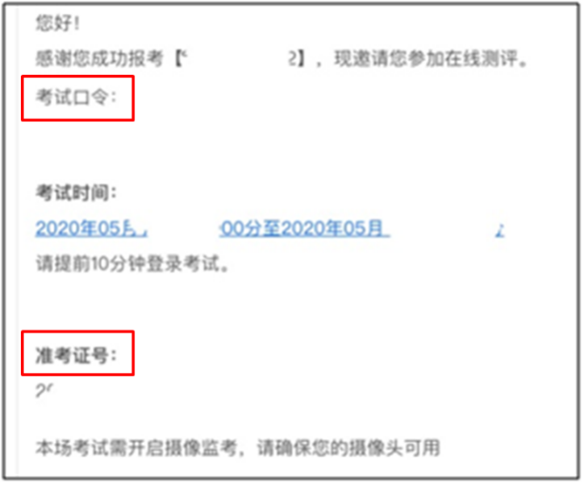
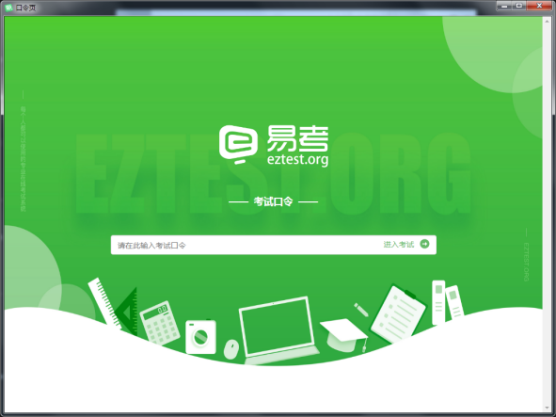
2、点击“调试摄像头”测试本机摄像头是否可用，确认后，输入准考证号（请提前牢记您的考试口令和准考证号），即可登录考试。
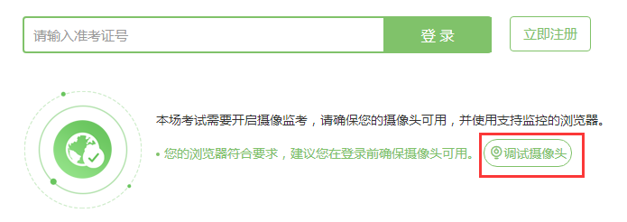

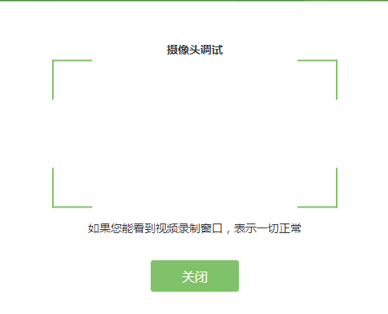
摄像头不显示或白屏黑屏问题：
1）电脑媒体设置
（1）查看设备管理器内摄像头是否运行正常——更新驱动，或者可能为硬件问题，更换摄像头
（2）“媒体设备错误无法读取”的解决方法：
A.win10系统，开始菜单-设置-隐私：麦克风和照相机都要打开；
B.如果为联想品牌的电脑，同时按住键盘上的Fn和F8键 ；
C.从设备管理器内进入，更新摄像头驱动；
（3）下载驱动人生更新声卡驱动
（4）关闭杀毒软件、360安全卫士、QQ、微信等程序，确保当前只有客户端启动
注：摄像头调试时，能启动摄像头看到画面即正常。
如均未解决请更换电脑。
2）网络环境
请确保考试当天良好的网络环境，如出现以下问题均属于网络环境问题：
（1）进入客户端时、答题过程中出现白屏
（2）答题过程中弹出对话框“是否接收来自网络的信息”，请选择“接收”
（3）考试倒计时时间与实际时间不符（请先确认自己的电脑本地时间是否为“北京时间”）
3）登录“易考”系统进入倒计时页面时，将笔记本电脑合上待机后造成摄像头无法正常工作
提示：登录“易考”系统进入倒计时页面后及考试期间不能将笔记本合上或进入待机状态。
3、确认个人基本信息，个人照片前期已上传至系统，考生需确认无误后进入考试。如照片或基本信息有误，请拨打电话：18222075741
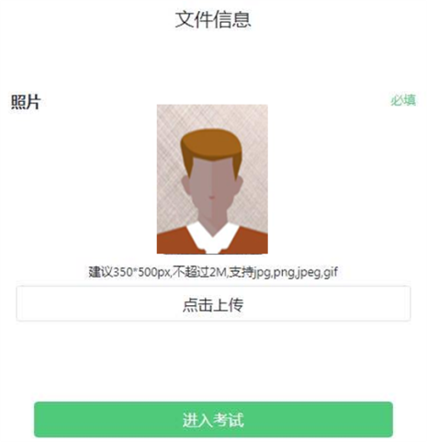
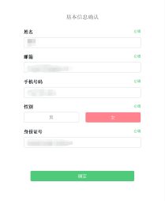

4、考生手持身份证进行登录拍照，请按照正确的拍照姿势拍摄：
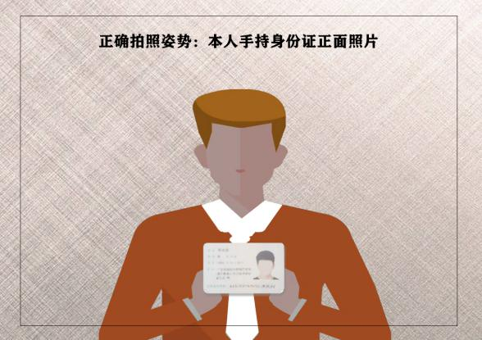

5、考生面部信息识别比对后，会出现开考倒计时，倒计时结束后自动进入考试：
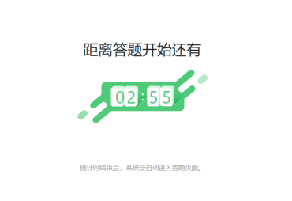
6、按照系统提示，逐步操作，阅读考生须知后，点击“开始答题”进行考试：
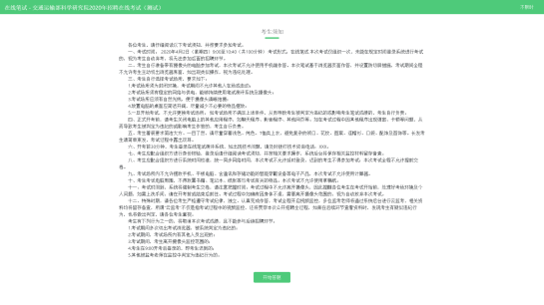

7、进入答题界面：
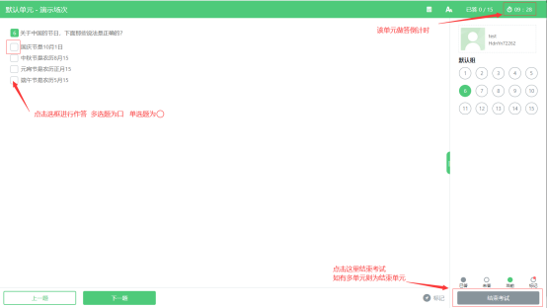
屏幕主体部分为试题内容；
屏幕右上有倒计时提示；
屏幕中有实时视频图像。
提示：考试过程中考生头部正面必须全程保持在实时视频框中。
三、手机“腾讯会议”软件的下载及登录操作
1、下载“腾讯会议”
考生应在手机ios或Android系统对应的应用商店下载“腾讯会议”应用程序，待安装完成后启动应用程序。
2、注册并登录“腾讯会议”
考生注册/登录“腾讯会议”。收到“易考”模拟考试通知邮件后，请将“腾讯会议”名称修改为：姓名+准考证号。点击“加入会议”

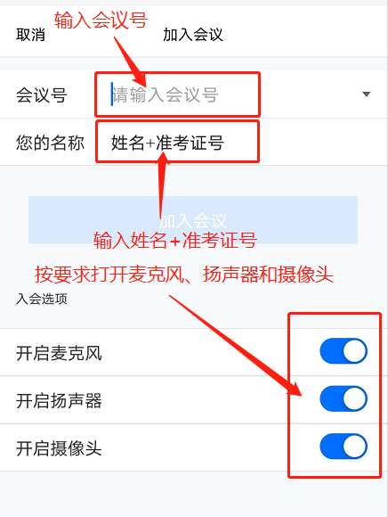
在会议号中填写“腾讯会议”会议号，您的名称填写本人姓名+准考证号。在入会选项中须开启麦克风，开启扬声器、开启摄像头。
3、考试当天，考生须将所有手机调至“震动”状态，考官会通过“腾讯会议”指挥考生逐一查看考生桌面、物品、房间等情况。
4、在考试期间，请保持手机电量充足，须“关闭屏幕方向锁定，打开屏幕旋转功能”，如图所示：
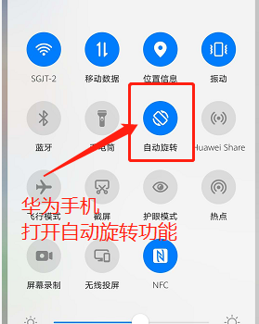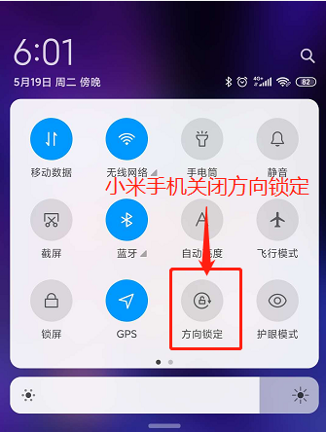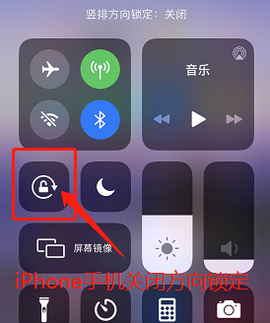
将手机横放于桌面的一侧，保持设备稳定。
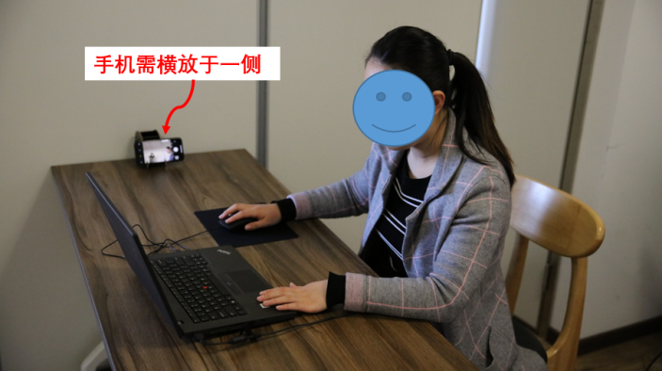
请保证考试场所为安静的封闭环境，光线充足，手机的摄像头须能够拍摄到桌面上的电脑、键盘、鼠标及考生双手的操作，面部（如下图所示）。
